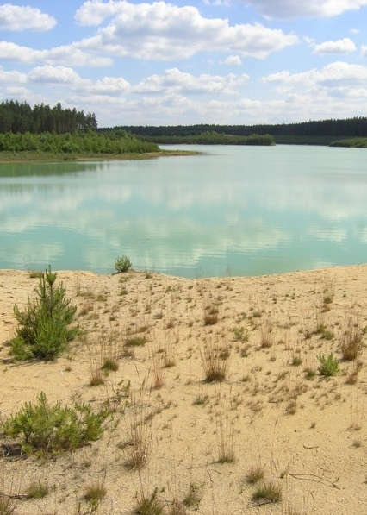
Jihočeská pobočka České společnosti entomologické

Entomologický klub Jihočeského muzea v Českých Budějovicích
a
Calla – Sdružení pro záchranu prostředí



Vás zvou na přednášku a besedu

TĚŽEBNÍ PROSTORY – ŠANCE PRO OCHRANU PŘÍRODY
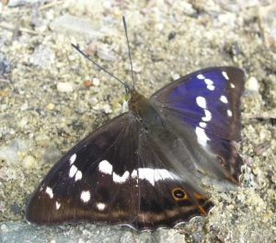
s JIŘÍM ŘEHOUNKEM (Calla)

Kdy: sobota 13. března 2010, 10:00
Kde: budova Jihočeského muzea

Zajímavé těžební prostory jižních Čech
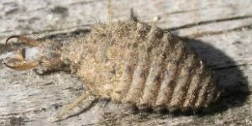
Těžební prostory a ohrožený hmyz
Ekologická obnova po těžbě
Rekultivovat či nerekultivovat?

Aktivity Cally na ochranu přírodovědně cenných pískoven podporuje EOG Association for conservation

